µ

**الجمهورية الجزائرية الديمقراطية الشعبية**

**متوسطة محمد غبريني** **الموسم الدراسي**: 2022/2320

**المستوى**: ثالثة متوسط **المدة**: ساعتان

**التمرين الأول : (3ن)** إليك العبارات التالية :

$$A=\frac{4,5×{10}^{-7}×3,5×{\left({10}^{2}\right)}^{4}}{35×{\left({10}^{-4}\right)}^{-3}×{10}^{2}} ; B=5^{15}×{\left(5^{2}\right)}^{-2}×125×5^{-9}$$

$$C= 5^{8}-\left[{\left(4^{2}\right)}^{3}+0,951×{10}^{3}\right]+34$$

1. ﺃكتب العبارة $A$ كتابة علمية مع إعطاء رتبة مقدار و الحصر بين قوتين متتاليتين للعدد $10$.
2. ﺃكتب العبارة $B$ على شكل $a^{n}$.
3. ﺃحسب العبارة $C$.

**التمرين الثاني**: **(3ن)** إليك العبارات التالية :

$$E=5\left(x-3\right)-4\left(2x+5\right) , F=\left(x+2\right)\left(x-3\right)$$

1. ﺃنشر و بسط العبارتين $Fو E$.
2. أحسب العبارة $E+F$.

**التمرين الثالث :** **(4ن)**

1. أنشئ المثلث $EFG$ القائم في $G$ حيث : $EF=6 cm ; EG=3,6 cm ; FG=4,8 cm$.
2. ﺃرسم الدائرة $\left(C\right)$ المحيطة بالمثلث $EFG$ و عين النقطة $O$ مركزها.
3. ﺃنشئ المستقيم $\left(∆\right)$ العمودي على المستقيم $\left(EF\right)$ عند النقطة $E$.

* ما هي الوضعية النسبية للمستقيم $\left(∆\right)$ بالنسبة للدائرة $\left(C\right)$؟ علل
* ما هو بعد النقطة $O$ عن المستقيم $\left(∆\right)$؟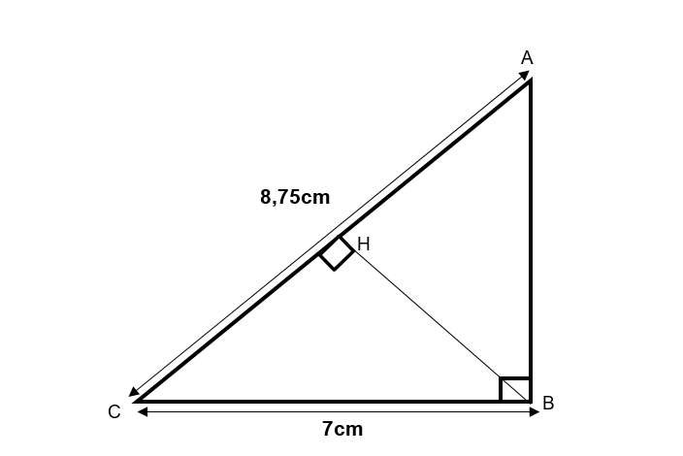

**التمرين الرابع: (3ن)**

إليك الشكل المقابل المرسوم بالأبعاد الغير حقيقية .

1. ﺃحسب قيس الزاوية $A\hat{C}B$ تعطى النتائج بالتدوير إلى الوحدة.
2. ﺃحسب الطول $BH$ بالتدوير إلى 0,1 .

**الوضعية الإدماجية: (7ن)**

أراد ﺃحمد الساكن في الموقع (A) زيارة صديقه الموجود في المستشفى الواقع في الجهة المقابلة للنهر عند النقطة (F) فاتبع الطريق المبين بأسهم كما هو موضح في الشكل أسفله

$$\left( F←E←D←B←A من\right)$$

1. المثلث $ABC$ قائم في $C$ و : $BC=150 m ; A\hat{B}C=60°$

* ﺃحسب طول المسار $AB$.

1. إذا علمت أن المثلث $DBE$ قائم في $D$

* ﺃحسب المسافة $BE$ ( تعطى النتائج بالتقريب إلى الوحدة )

1. إذا علمت أن $EF=400 m$

* برهن أن المثلث $DEF$ قائم في $E$

1. ﺃحسب المسافة الكلية التي يقطعها ﺃحمد إنطلاقا من منزله $\left(A\right)$ إلى المستشفى $\left(F\right)$.

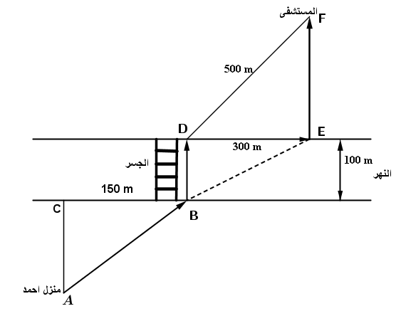

**حظ موفق للجميع**